数据识别与分类分级引擎模块
用户手册

目录：
1. 引言
1.1 编写目的
1.2 项目背景概述
2. 系统简介
2.1 功能概述
3. 安装与部署指南
3.1 环境要求
3.2 安装步骤
3.3 启动说明
4. 使用说明
4.1 登录注册
4.2 日志收集
4.3 分类分级
4.4 可视化界面

1. 引言

1.1 编写目的
本手册用于指导终端用户正确安装、配置与使用数据识别与分类分级引擎模块，帮助用户完成日志接入、分类分级等操作。

1.2 项目背景概述
企业在应用、系统与安全侧产生大量日志，人工分析效率低。本系统通过规则库驱动的关键字识别与风险策略计算，实现日志自动分类与分级，并与告警平台联动，提升运维与安全响应效率。

2. 系统简介

2.1 功能概览
- 多源日志接入
- 日志自动分类
- 日志风险分级
- 日志检索、可视化展示

3. 安装与部署指南

3.1 环境要求
- 服务器操作系统：Ubuntu 22.04.5。
- 数据库：MySQL 5.7。
- 日志收集/处理： Logstash 6.4.0。

3.2 安装步骤
- 安装并初始化 MySQL；
- 安装 Logstash和Redis；
- 安装Node.js和Python运行环境；

3.3 启动说明
1. frontend目录下运行“npm install”、“npm run dev”命令，启动前端；
2. 运行“redis-server --port 6380”命令，启动Redis；
3. 激活Python运行环境，在backend目录下运行“celery -A work.tasks worker --loglevel=info”命令，启动celery；接着，运行“python app.py”命令启动后端服务，即可进入web登录系统。

4. 使用说明

4.1 登录注册
访问系统时，会首先进入登录界面，如图1所示。
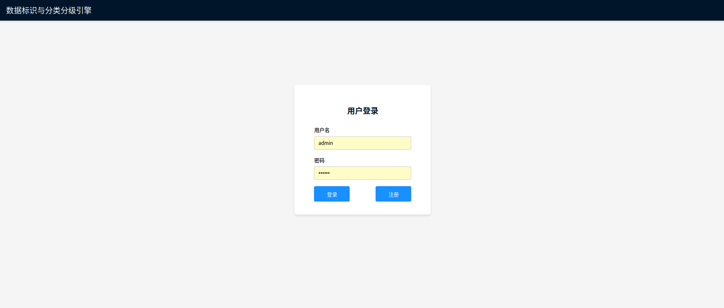
图1 登录界面
如果没有账号，需要点击注册按钮，跳转至注册界面，如图2所示。
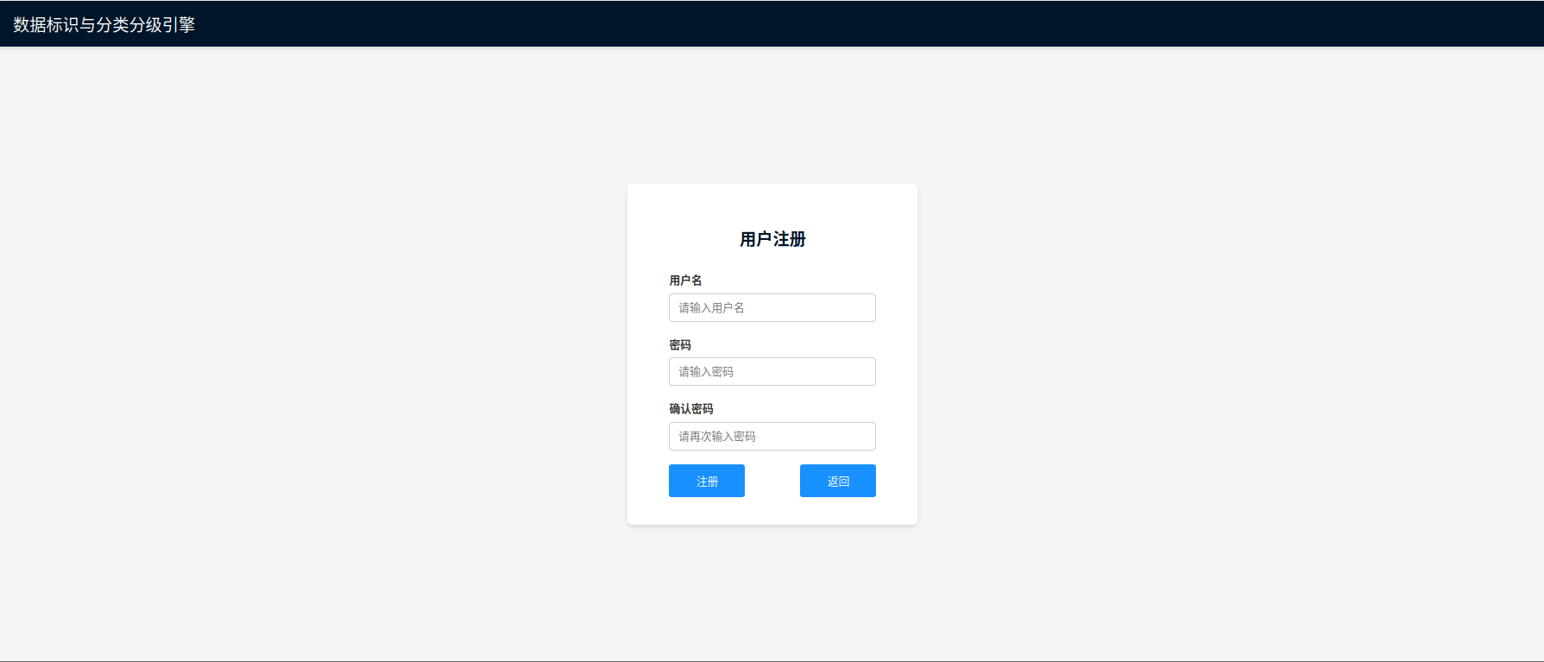
图2 注册界面
在注册界面，输入注册用户名，并输入密码，再次输入确认密码后，点击注册按钮会弹出注册成功，此刻表明你已经完成账号注册。注册后的用户数据会存储在 MySQL 的 user_db.users 表中，并且密码使用 bcrypt 加密存储在数据库中，其显示的格式为：$2b$12$...（bcrypt 哈希格式），这使得使用数据库的所有用户都无法直接查看明文密码，从而保证了用户密码的安全。
注册成功后，会重新跳转至登录界面进行登录。

4.2 日志收集
点击首页的日志收集按钮，跳转至日志收集页面，如图3所示。
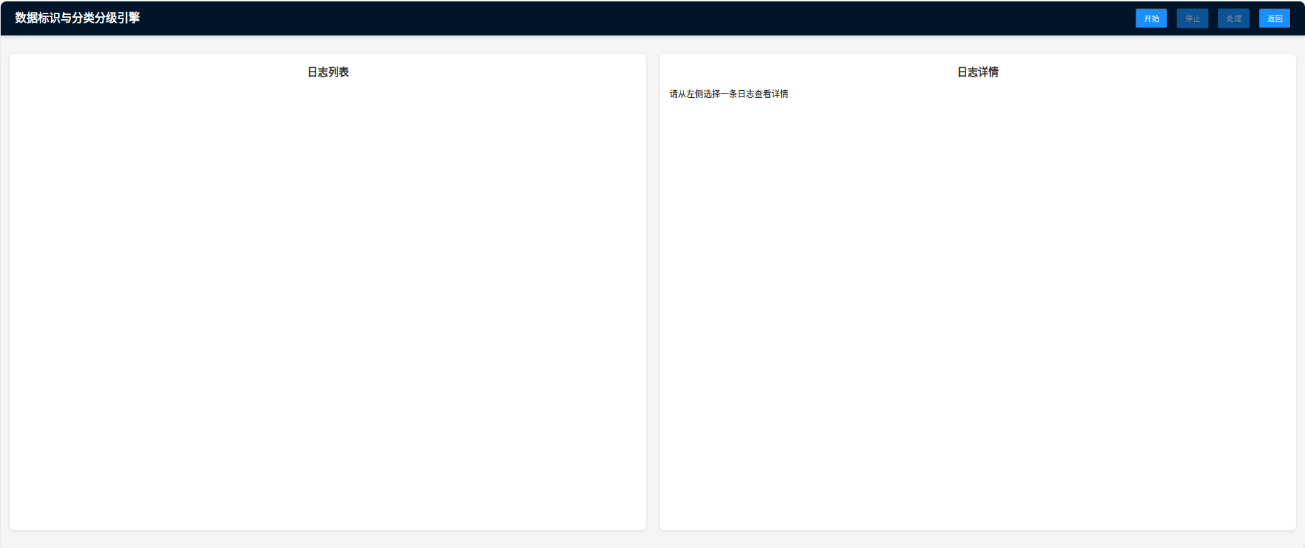
图3 日志收集页面
此时还未点击开始按钮，对日志进行收集，所以日志列表并没有相应的日志显示出来，同时由于现在还并未收集日志数据，所以停止按钮以及分析按钮都被禁用无法点击。而当点击开始按钮后，将会对日志进行收集，进入日志收集模式，系统开始每秒自动检查一次是否有新的日志数据。
日志采集工具正在监控指定的日志文件，当发现新的日志行时，会自动将这些日志推送到后端。后端接收到推送的日志后，会将这些日志存储到当前登录用户的数据区域中，每个用户的日志数据相互独立，不会混淆。然后会不断检查当前登录用户的日志存储区域，如果有新日志就返回，没有就返回空列表。如果收到新日志，页面上的日志列表会立即更新显示最新的日志条目，如图4所示。
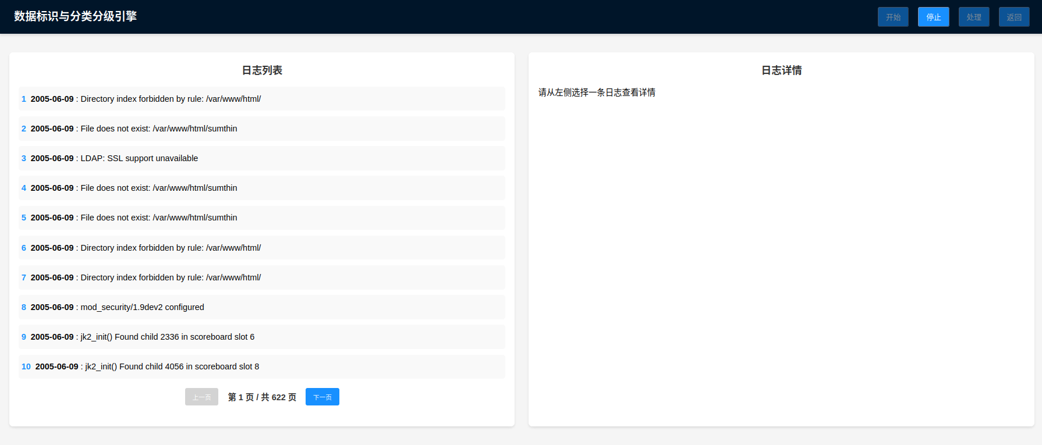
图4 日志数据展示图
点击停止按钮，停止对日志的收集。
用户可以在左侧看到实时更新的日志列表，每条日志显示时间戳和主要内容，如果日志数量较多，系统会自动分页显示，用户可以翻页查看所有日志。点击左侧日志列表的任意一条日志，便可以在界面右侧，日志详情栏，查看该条日志的详细信息，包括完整时间戳、主机信息、日志级别和详细内容，如图5所示。
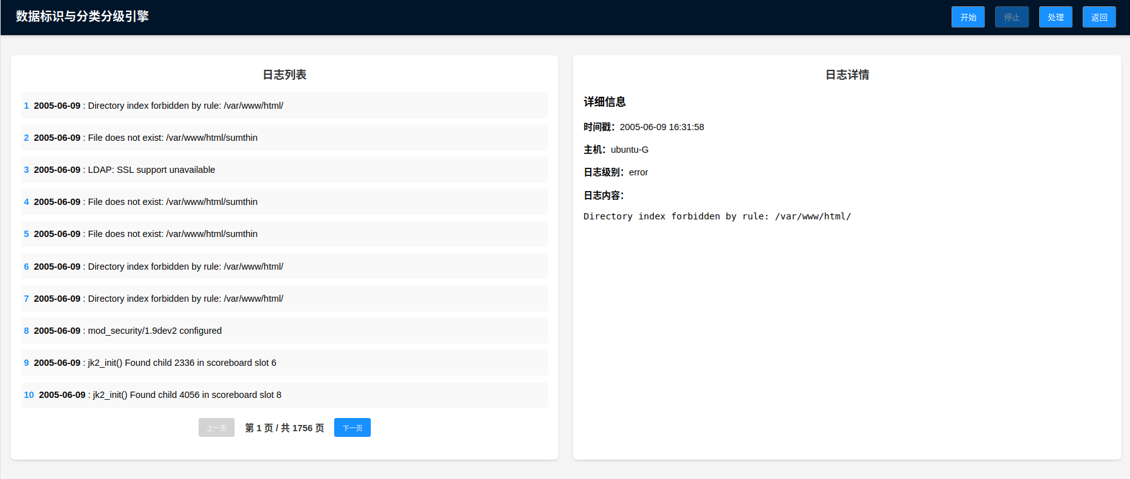
图5 详细信息展示图

4.3 分类分级
用户点击“处理”按钮，系统开始对收集到的日志进行分类分级操作。系统会从配置文件中加载日志分类分级规则，完成日志分类分级任务。
日志分类：系统根据预定义的分类规则，对每条日志内容进行关键词匹配。日志分级：系统将原始日志级别转换为风险等级。系统完成日志分类分级任务后，会弹出“分析完成!”提示框，如图6所示
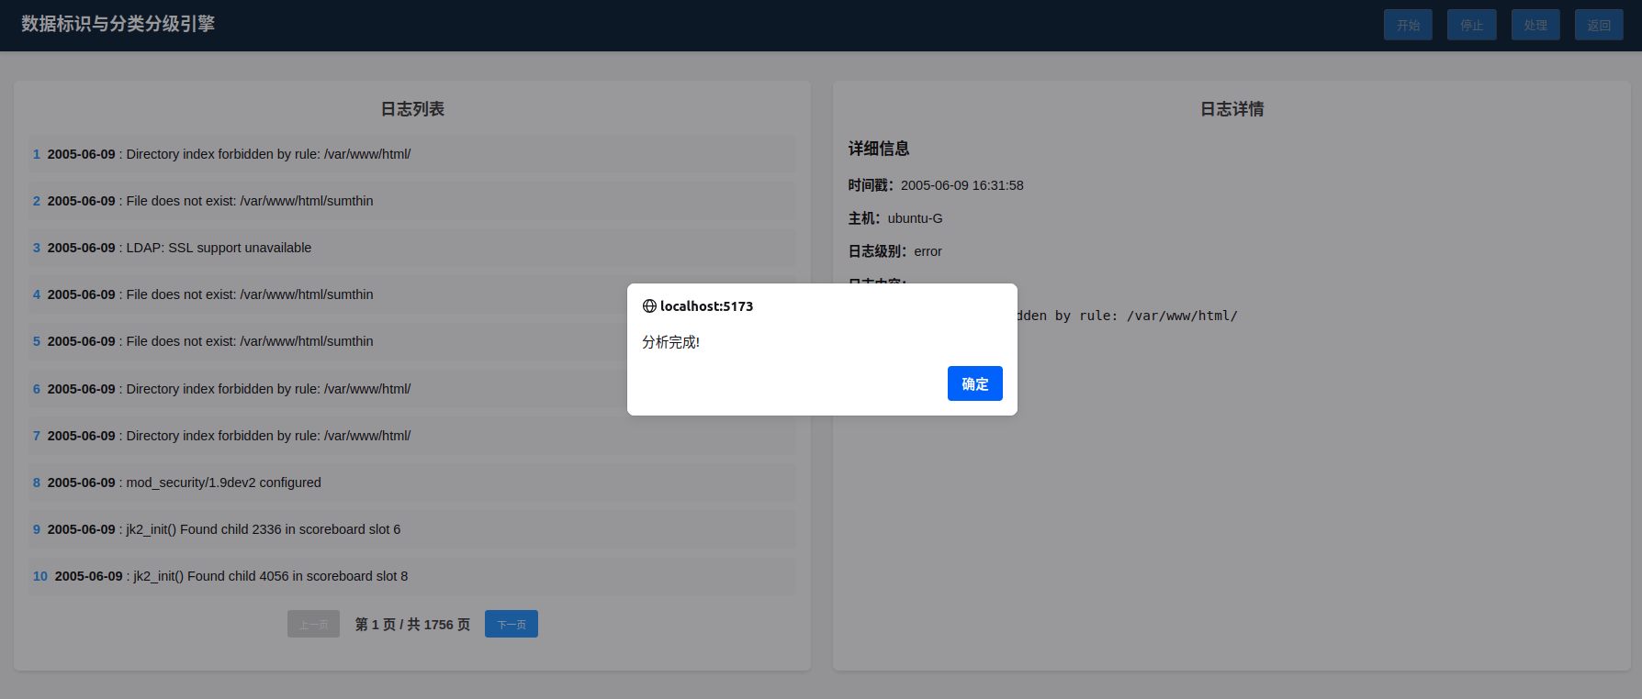
图6 任务完成图

4.4 可视化界面
当完成前述模块的分析任务后，返回到日志分析系统主界面，会有如下图所示数据界面呈现：
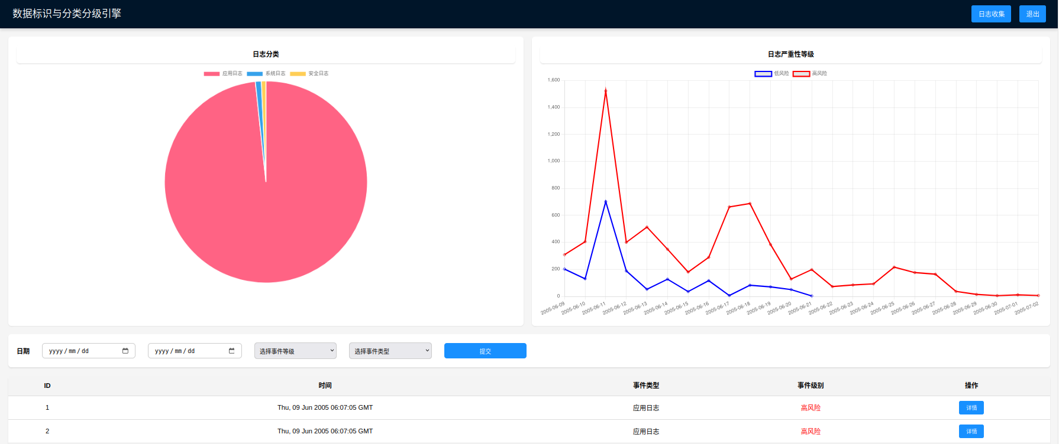
图7 可视化界面
经过分析后的相应数据，将会以饼图、折线图、表格三种展示方式进行多维度展示。其中饼图，显示不同日志类型的分布比例，饼图上方会显示不同颜色对应的日志分类，同时当鼠标移动到饼图上方时，不同颜色日志分类部分会显示该类日志数量信息，如图8所示：
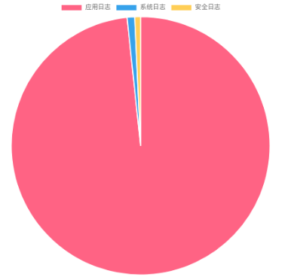
图8 饼状图
折线图会显示不同风险等级随时间的变化趋势，而表格则会显示详细的日志记录，包括日志的ID，时间，事件类型，事件级别，支持分页浏览。同时，下方表格栏展示上方提供筛选过滤条件选择，包括起始截至时间，事件等级，事件类型选项对日志进行筛选，如图9所示。
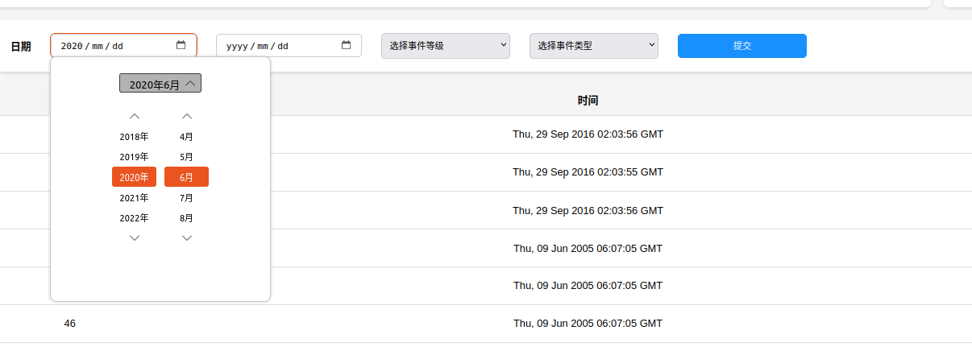
图9 数据筛选图

